登录校内AI专题培训平台网址，微信扫码登录学习。
网址：xdjfztpx.yuketang.cn 咨询电话：81891792
附件1 课程列表
1.点播资源（8门）
序号 | 课程名称 | 授课专家 | 学时 | 上线时间
1 | 人工智能在思辨读写教学中的应用与潜能 | 程祥钰（清华大学写作与沟通教学中心副主任、副教授） | 2 | 2024年
2 | 人工智能赋能课程教学《化工热力学》智能助教尝试 | 卢滇楠（清华大学化学工程系教授、副系主任） | 2 | 2024年
3 | 人工智能赋能教学试点课程建设体会：以本科通识课“新城市科学”为例 | 龙 灜（清华大学建筑学院长聘副教授） | 2 | 2024年
4 | 人工智能大模型在编程类课程中的应用 | 马昱春（清华大学计算机系教授） | 2 | 2024年
5 | 教学中的实用AI技能（上） | 陈 江（北京大学信息科学技术学院教授） | 2 | 2024年
6 | 教学中的实用AI技能（下） | 陈 江（北京大学信息科学技术学院教授） | 2 | 2024年
7 | 清华大学高等教育数字化转型——AI赋能高校教学模式创新 | 汪潇潇（教育部在线教育研究中心秘书长，原清华大学在线教育中心主任） | 2 | 2023年  （登录平台可回看）
8 | ChatGPT与大模型：发展、启示及展望 | 孙茂松（清华大学计算机科学与技术系教授，清华大学人工智能研究院常务副院长） | 2 | 2023年  （登录平台可回看）

2.直播资源（12门）
序号 | 课程名称 | 学时 | 直播时间
1 | 【技术素养】  清华大学人工智能赋能教学实践与技术基础 | 2 | 9月12日  14:00-15:30  （登录平台可回看）
2 | 【课例解析】  人工智能赋能本科通识教育的研究探索——AI助教开发：以心理学通识课程为例 | 2 | 9月19日  14:00-15:30  （登录平台可回看）
3 | 【课例解析】  运用AI开展创新人才培养的初步探索——以行健书院‘科研导引’课程实践为例 | 2 | 9月26日  14:00-15:30  （登录平台可回看）
4 | 【课例解析】  人工智能赋能课程建设——应用、创新与学生高阶思维能力培养 | 2 | 10月17日  14:00-15:30  （登录平台可回看）
5 | 【课例解析】  面向AI赋能教学的数字化课程建设思考与实践 | 2 | 10月24日  14:00-15:30  （登录平台可回看）
6 | 【课例解析】  AI赋能教育教学初探——以“智慧医疗创新体验”课程为例 | 2 | 10月31日  14:00-15:30
7 | 【理念引领】  未来教育变革——智能技术赋能智慧教育重构 | 2 | 11月7日  14:00-15:30
8 | 【教学设计】  应对GenAI可能带来的抄袭作弊——老师该如何设计作业和考试？ | 2 | 11月14日  14:00-15:30
9 | 【技术素养】  生成式人工智能与教育变革:价值、影响及未来发展 | 2 | 11月21日  14:00-15:30
10 | 【工具赋能】  生成式AI在教学设计中的创新应用 | 2 | 11月28日  14:00-15:30
11 | 【技术素养】  AI 大模型辅助科研论文写作：“三位一体”整合式研究设计 | 2 | 12月5日  14:00-15:30
12 | 【工具赋能】  人工智能大模型工具在科研与科研指导中的应用 | 2 | 12月12日  14:00-15:30
附件2 登录指南
- 点击网址xdjfztpx.yuketang.cn进入网页。
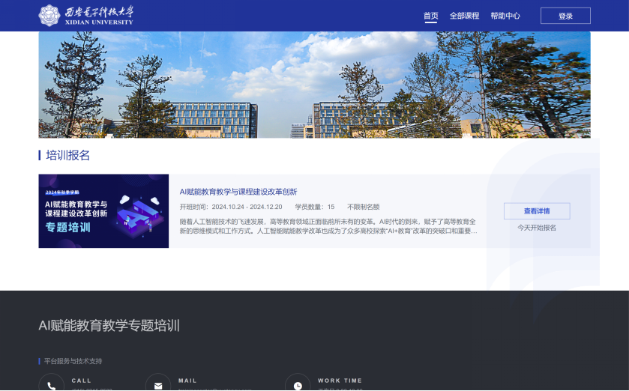
2、登陆微信扫码。
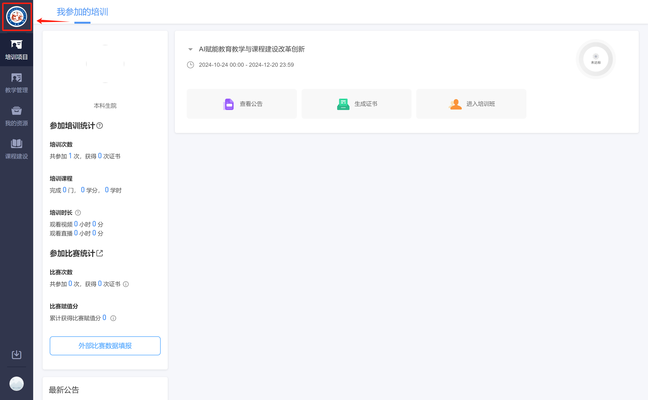
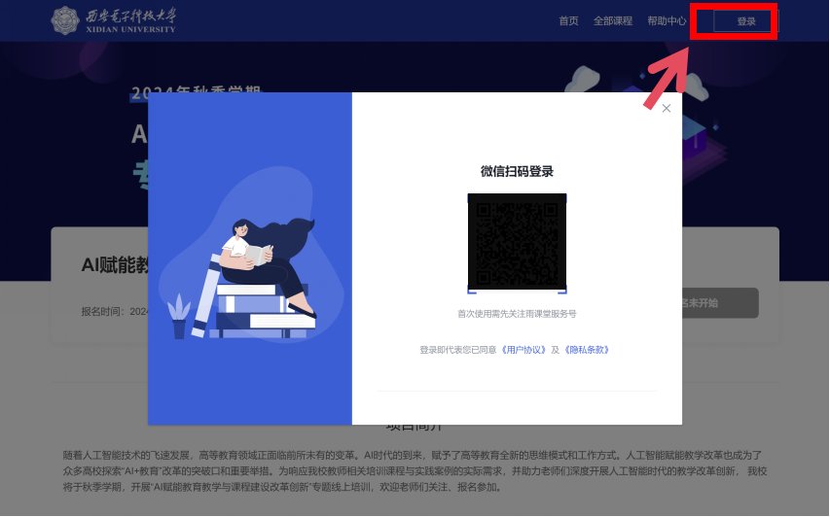
3、点击图标返回门户

4、点击红框内按键，未报名教师页面显示【去报名】
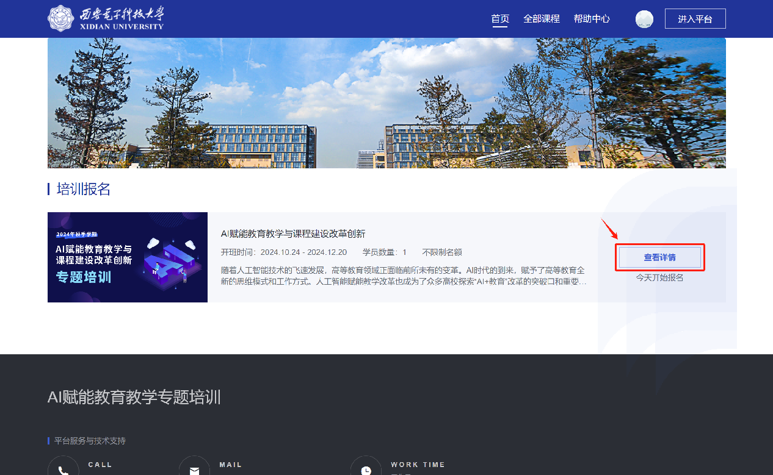
5、点击【去报名】
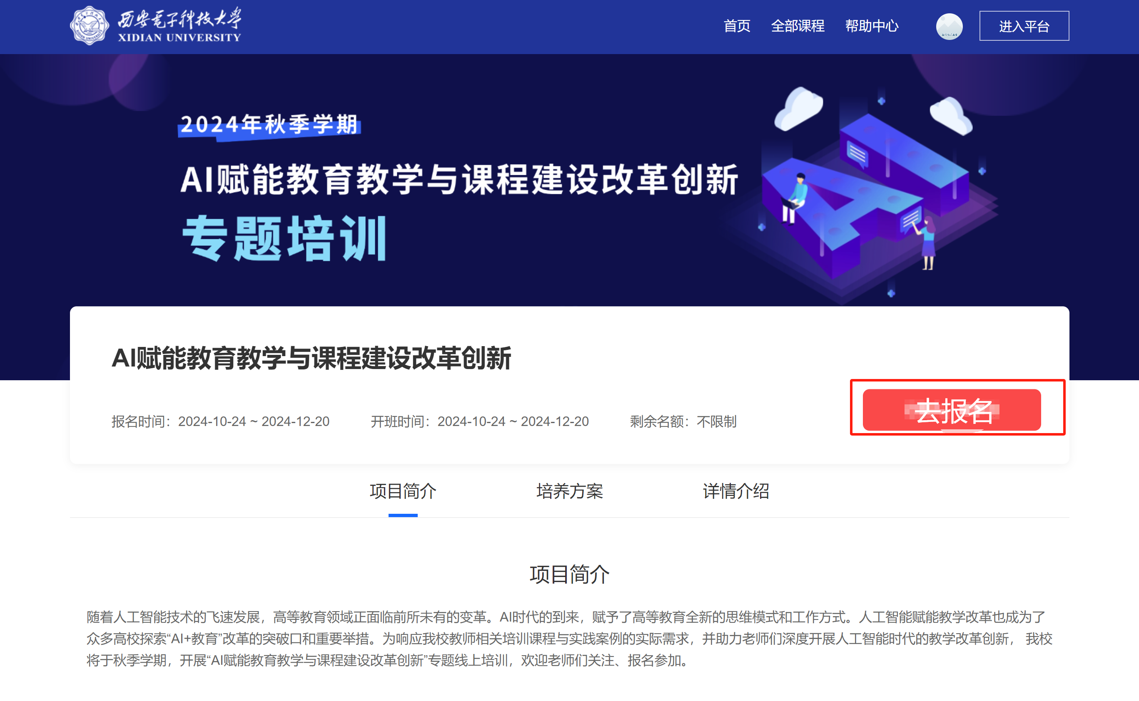

6、【进入培训班】
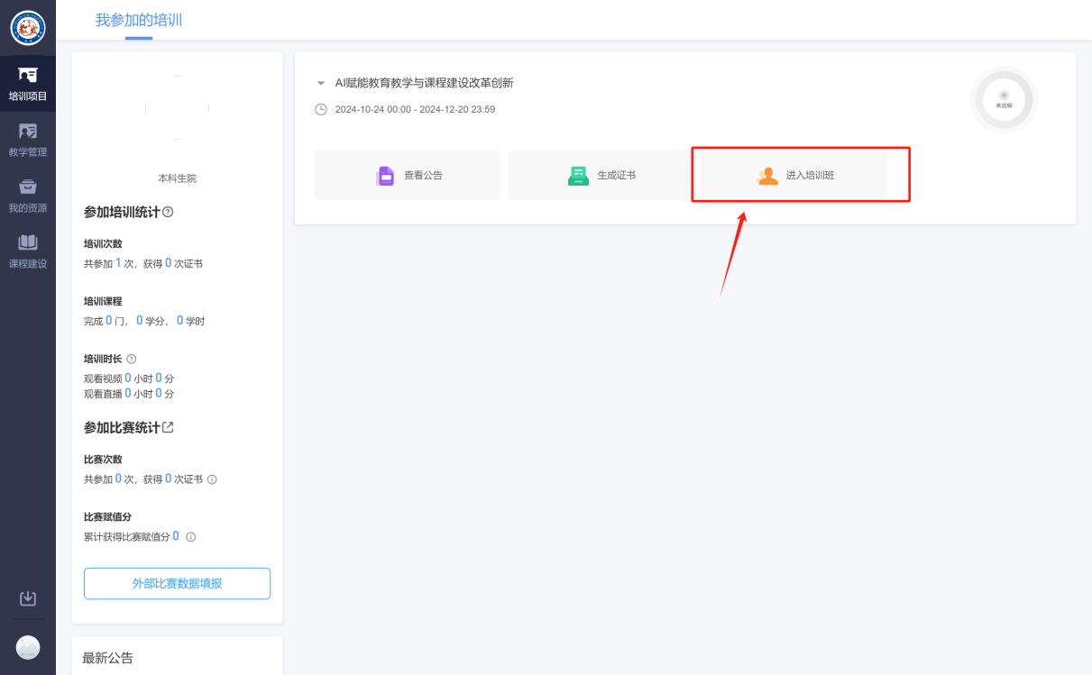
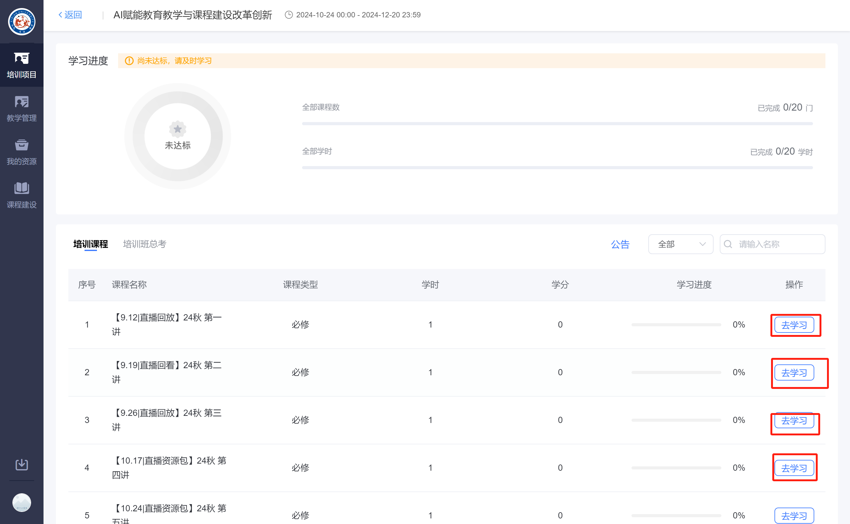
7、学习时在培训班页面中点击对应课程的【去学习】即可

